Министерство образования Республики Беларусь

Учреждение образования «Белорусский государственный университет

информатики и радиоэлектроники»

Факультет компьютерных систем и сетей

Кафедра информатики

Дисциплина «Конструирование программ»

**ОТЧЕТ**

к лабораторной работе №4

на тему:

**«Обработка символьных данных.»**

БГУИР 1-40-04-01

|  |
| --- |
| Выполнил студент группы 253504  ЖГУТОВ Евгений Дмитриевич |
|  |
| (дата, подпись студента) |
| Проверил ассистент кафедры информатики  РОМАНЮК Максим Валерьевич |
|  |
| (дата, подпись преподавателя) |

Минск 2023

**Цель работы:** Задание 1. Вариант 7. Удалить заданное слово в строке.

**Ход работы:** на рисунке 1 представлены изначальные вводимые данные в виде строки в консоли, на рисунке 2 – результат работы программы.

Листинг 1 – Исходный код программы задания 1

.data

spaceSymbol db ' '

newline db 0dh,0ah,'$'

promptString db 'Enter the string: ','$'

promptWord db 'Enter the word to delete: ', '$'

resultString db 'Result: ', '$'

errorMessage db 'error (the string is empty/contains only spaces). Try again!',0dh,0ah,'$'

cmpSymbol db '/'

bufferForFinish db 40

bufferForString db 40

inputStringLength db 0

inputString db 200 dup('/')

bufferForWord db 40

wordLength db 0

targetWord db 200 dup('$')

ends

.stack

dw 256 dup(0)

ends

.code

displayMessage macro MessageToDisplay

mov ah,09h

lea dx, MessageToDisplay

int 21h

endm

getUserInputString macro buffer

mov ah,0Ah

lea dx, buffer

int 21h

endm

isEmptyOrSpaces proc

xor cx, cx

mov cl, bufferForString+1

xor bx, bx

cmp cl, 0h

je error

mov si, offset bufferForString+2

isVoidLoop:

mov al, [si]

cmp al, 20h

je PlusSpace

jmp skip

PlusSpace:

inc bx

skip:

inc si

loop isVoidLoop

cmp bl, bufferForString+1

je error

jmp return

error:

mov dx, offset errorMessage

mov ah, 9h

int 21h

jmp reenter

return:

ret

isEmptyOrSpaces endp

start:

mov ax, data

mov ds, ax

mov es, ax

reenter:

displayMessage promptString

getUserInputString bufferForString

call isEmptyOrSpaces

displayMessage newline

displayMessage promptWord

getUserInputString bufferForWord

displayMessage newline

mov cx,0

mov cl,bufferForString[1]

;if word is empty go end

mov dx,0

mov dl,bufferForWord[1]

or dx,dx

jz endProgram ; if 0

lea si,inputString[0]

mov di,si

findNextWord: ;looking for symbol

lodsb

cmp al,spaceSymbol

jz startNewWord ;if != " " go to newWord

loop findNextWord ;else go to for

inc si ;when i want to delete last word

startNewWord:

pushf

cld

mov ax,si ; ax = si count length of word in string

sub ax,di ; ax = ax - di

dec ax ; ax - 1

cmp ax,dx ; if ax == dx

jne continueSearching ; if(wordInString.Length != wordForDelete.Length)

;comparer

push si ; add in stack

push di

push cx

push es

push ds

pop es

mov cx, dx

lea si, targetWord[0] ;comparer if (word in string - bufferForWord = 0) word in string=buferForWord

repe cmpsb ; cmp while symbols = (sym1 = sym2)

pop es

pop cx

pop di

pop si

jne continueSearching

jcxz skipCopy ; if cx = 0

;remove

push cx

push si

push di

push es

push ds

pop es

inc cx

rep movsb ; repeat while cx != 0

pop es

pop di

pop si

pop cx

mov si, di

loop findNextWord

skipCopy:

inc cx

rep movsb

continueSearching:

popf

mov di, si ; di = si

jcxz endProgram ; if(cx==0) go to end

loop findNextWord ; else go to for

endProgram:

displayMessage resultString

xor cx, cx

mov si, offset inputString

mov cl, 40

mov ah, 02h

printLoop:

mov dl, [si]

mov bl,cmpSymbol

mov al,[si]

cmp al,bl

je final

int 21h

inc si

loop printLoop

final:

mov ax, 4c00h

int 21h

int 20h

ends

end start

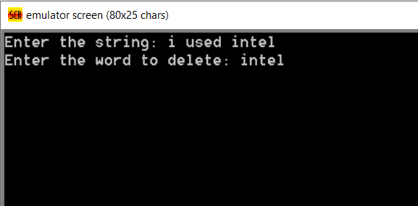

Рисунок 1 – Изначальные вводимые данные в виде строк

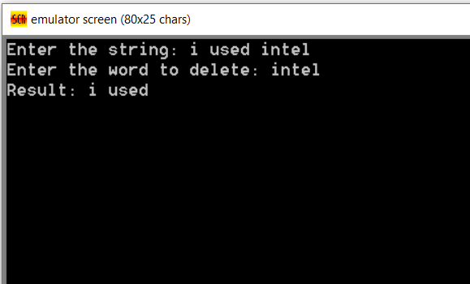

Рисунок 2 – Результат работы программы

**Выводы:** В результате лабораторной работы была выполнена одна задача с использованием команд для обработки символьных данных.